Köln, 17. Juli 2018
Hommel GmbH
Donatusstraße 24
50767 Köln
Deutschland

Kontakt
Sibylle Ebert
Telefon: 0221 5989-147
sebert@hommel-gruppe.de

Andreas Dziura
Telefon: 0221 5989-191
adziura@hommel-gruppe.de

www.hommel-gruppe.de

Europapremiere auf der AMB 2018
Die Hommel Unverzagt GmbH präsentiert auf der AMB 2018 das neue 5-Achsen-BAZ Quaser UX 500 in Portalbauweise.

Während der diesjährigen AMB präsentiert die Hommel Unverzagt das neue 5-Achsen-Bearbeitungszentrum Quaser UX 500 erstmals in Europa. Ausgestattet mit X-/Y-/Z-Verfahrwegen von 700/500/515 mm sowie einem Schwingkreisdurchmesser von 500 mm auf dem integrierten Torque-Rundtisch ist diese Maschine ideal für Werkstückgrößen bis zu 500 x 300 mm geeignet. Dieses Maschinenkonzept ist äußerst bemerkenswert, denn es ist in seiner Preisklasse einzigartig.

Die optimale Aufteilung der beweglichen Baugruppen, in Verbindung mit der Portalbauweise machen die Quaser UX 500 zu einer hochgenauen Bearbeitungsmaschine mit optimaler Stabilität und Steifigkeit. Aufgrund der Bauweise bleibt weiterhin der Abstand zwischen Führungen und Spindelnase durchweg gleich und somit garantiert diese Maschine ein gleichbleibendes Fräsverhalten, selbst bei maximaler Zerspanung. Die beiden über Eck positionierten Türöffnungen sowie die ergonomische Anordnung der Steuerung bieten dem Bediener ein flexibles Werkstückhandling sowie eine optimale Prozesskontrolle. Gleichzeitig kann die UX 500 über beide Türen perfekt automatisiert werden und das ohne Einschränkung der Zugänglichkeit zum Maschinenraum. Für die gute Zugänglichkeit und die ergonomische Beladung der Maschine kann der Maschinentisch entsprechend positioniert werden.

Zur Kompensation von thermischen Einflüssen, speziell bei der 5-Achsen-Bearbeitung, bietet Quaser bereits in der Standardausstattung der UX 500 ein umfangreiches, temperaturgeregeltes Kühlsystem zur Kühlung der Hauptspindel und der Kugelrollspindeln an.

Die auf der AMB ausgestellte Quaser UX 500 wird mit einer Siemens-Steuerung 828PPU290 mit einem 15‘‘ Monitor und der Bedienoberfläche ShopMill ausgestattet. Für 3+2-Anwendungen können mit dieser Maschine die Programme bequem an der Steuerung erstellt werden.

Aufgrund der sehr kompakten Bauweise mit 2.500 x 3.000 mm, inklusive des integrierten Späneförderers, eignet sich diese Maschine bestens für kleinste Aufstellflächen und ist durch ihre umfangreiche Standardausstattung zudem äußerst präzise bei der Bearbeitung.

Besuchen Sie den AMB-Messestand der Hommel Gruppe (Halle 4 – Stand B11) und erleben Sie die Quaser UX 500 live unter Span.

Weitere Informationen finden Sie ebenfalls unter:
www.hommel-gruppe.de

310 Wörter, 2.387 Zeichen

Boilerplate Hommel Gruppe:
Die Hommel Gruppe, mit Hauptsitz in Köln, wurde im Jahr 1876 gegründet und ist heute die größte Beratungs-, Vertriebs- und Servicegesellschaft für Werkzeug- und Kreuzschleifmaschinen in Deutschland. Mit technologischem Know-how und der Erfahrung von rund 370 Mitarbeitern übernimmt die Hommel Gruppe den Neumaschinenvertrieb für die Hersteller Okuma, Sunnen, Nakamura-Tome, Quaser und Chevalier. Maßgeschneiderte vollumfassende Dienstleistungen rund um die CNC-Werkzeugmaschine, hochwertige Gebrauchtmaschinen, komplexe Fertigungssysteme und Automationslösungen sowie ein Präzisionswerkzeugservice und der Sonderwerkzeugbau runden das Portfolio ab. Aktuell betreut die Hommel Gruppe mehr als 20.000 Maschinen mit passgenauen und profitablen Lösungen für die wirtschaftliche Zerspanung.

Bilder zur Presseinformation:
Bild 1 | 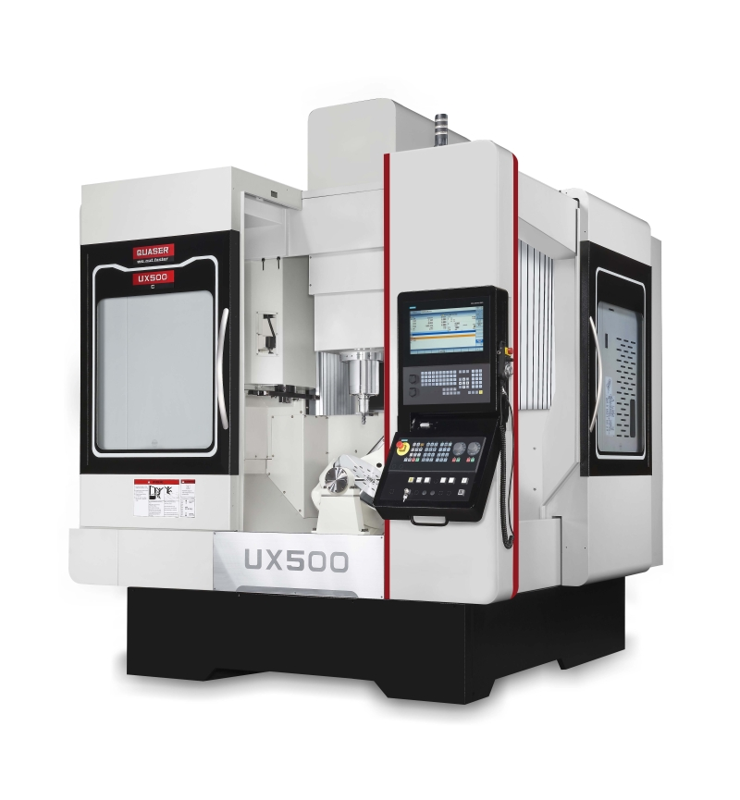 | Während der diesjährigen AMB präsentiert die Hommel Unverzagt das neue 5-Achsen-Bearbeitungszentrum Quaser UX 500 erstmals in Europa.  Bild: Hommel Gruppe

Sie wünschen weitere Fotos für eine Veröffentlichung? Dann sprechen Sie uns gerne an und wir übersenden Ihnen weiteres Bildmaterial.

Ansprechpartner: Andreas Dziura, Telefon: 0221 5989-191, adziura@hommel-gruppe.de

Darüber hinaus finden Sie unsere Presseinformationen und Fotos unter www.hommel-gruppe.de/presseportal/geschuetztes-presseportal/
(Zugang nur mit Registrierung möglich)

